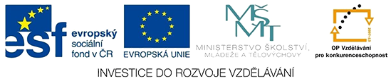

VY_32_INOVACE_Př_01_ Roční období

Dětský domov, Základní škola a Střední škola, Duchcov, Školní 1, příspěvková organizace
Registrační číslo projektu: CZ.1.07/1.4.00/21.0559
Bc. Markéta Pikalová

Obrázky: www.office.microsoft.com

Otázky:
- Jaké je nejchladnější období v roce?
- Kdy se pozdě stmívá?
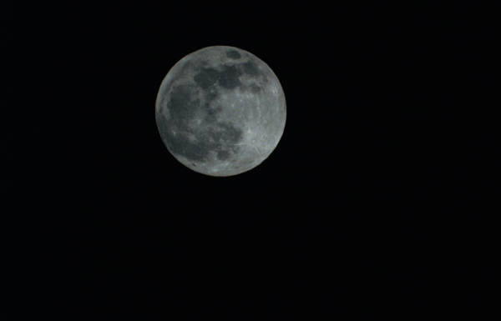

- Kdy se na stromech objevují první pupeny?

- Z jakého důvodu si zvířata připravuji zásoby potravy?

